**Nama: Thoriq Nur Jamal**

**Asal Kampus: Universitas Sultan Ageng Tirtayasa**

**No. Id: 2741744**

**Hardware Engineering Course**

1. Buatlah proses flow diagram dan ladder diagram dari gambar di bawah ini !

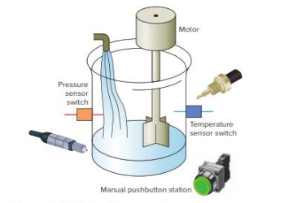

Jawab:

Mulai

Pressure sensor switch off

Temperatur sensor switch off

Temperatur sensor switch on

Manual pushbutton On

Motor starter coil aktif

Tidak

Pressure sensor switch on

**Review**

Selesai

Penjelasan:

1. Jika keadaan pressure sensor switch mati (NO), temperature sensor switch mati (NO), dan manual pushbutton nyala (NC) maka motor starter coil akan aktif berputar.
2. Jika keadaan pressure sensor switch nyala (NC), temperature sensor switch nyala (NC), dan manual pushbutton juga menyala (NC) maka motor starter coil akan aktif berputar.

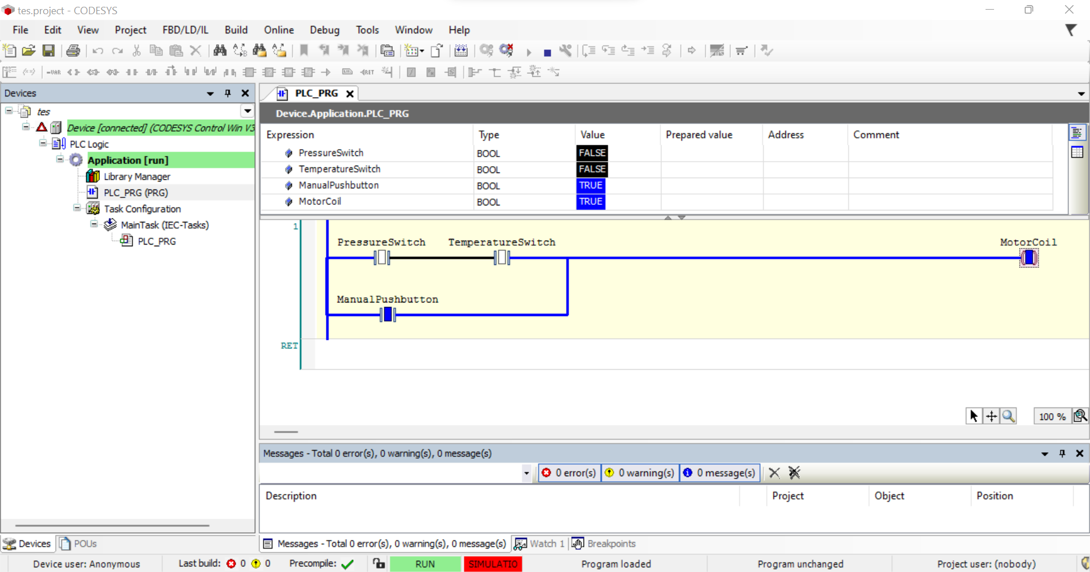

Gambar 1. Keadaan Manual Pushbutton Aktif (NC)

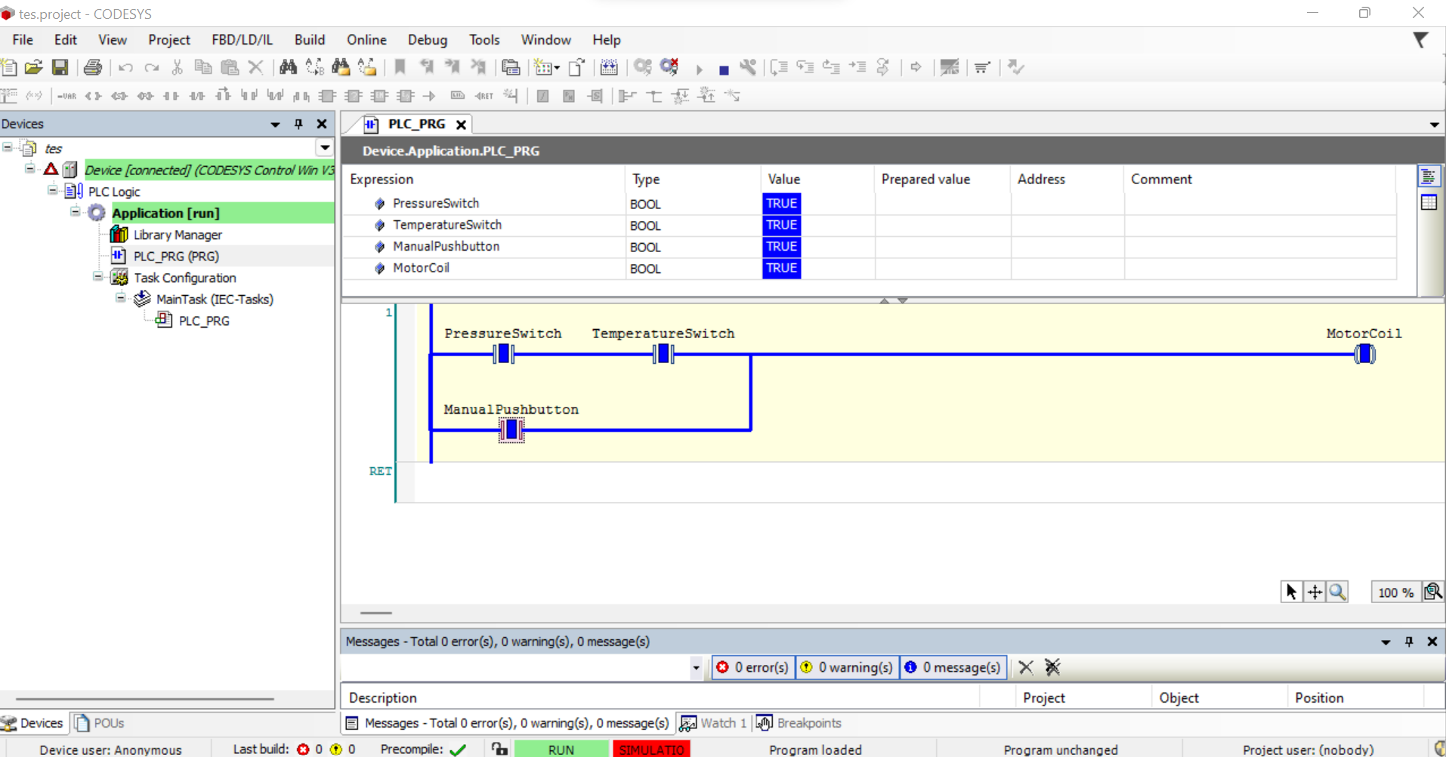

Gambar 2. Pressure Sensor Switch Aktif (NC), Temperature Sensor Switch Aktif (NC), dan Manual Pushbutton Aktif (NC)

1. Buatlah proses sederhana pada industri manufaktur, F&B, dan sebagainya kemudian buatkan juga:

* Gambar beserta penjelasan dari proses flow diagramnya.
* Ladder diagram untuk prosesnya

Jawab:

Jawab:

Mulai

Start pushbutton on

Timer On Delay (TON) aktif 5s

Pulse Timer (TP) aktif

Warning light menyala selama 15s

Belt conveyor aktif berputar

Start pushbutton off

Timer Off Delay (TOP) aktif 10s

Belt conveyor mati

Selesai

Penjelasan:

Saat tombol pushbutton dalam keaadan aktif (NC), Timer On Delay (TON) akan aktif selama 5 detik kemudian akan menyalakan belt conveyor sehingga dapat bergerak. Selain itu juga ketika tombol pushbutton dalam keaadan aktif (NC), Pulse Timer (TP) akan aktif dilanjutkan dengan warning light menyala selama 15 detik.

Saat tombol pushbutton dalam keaadan nilai “false”, Timer Off Delay (TOF) akan aktif selama 10 detik yang menyebabkan belt conveyor tetap aktif atau bergerak selama 10 detik untuk memindahkan barang yang terdapat di conveyor.

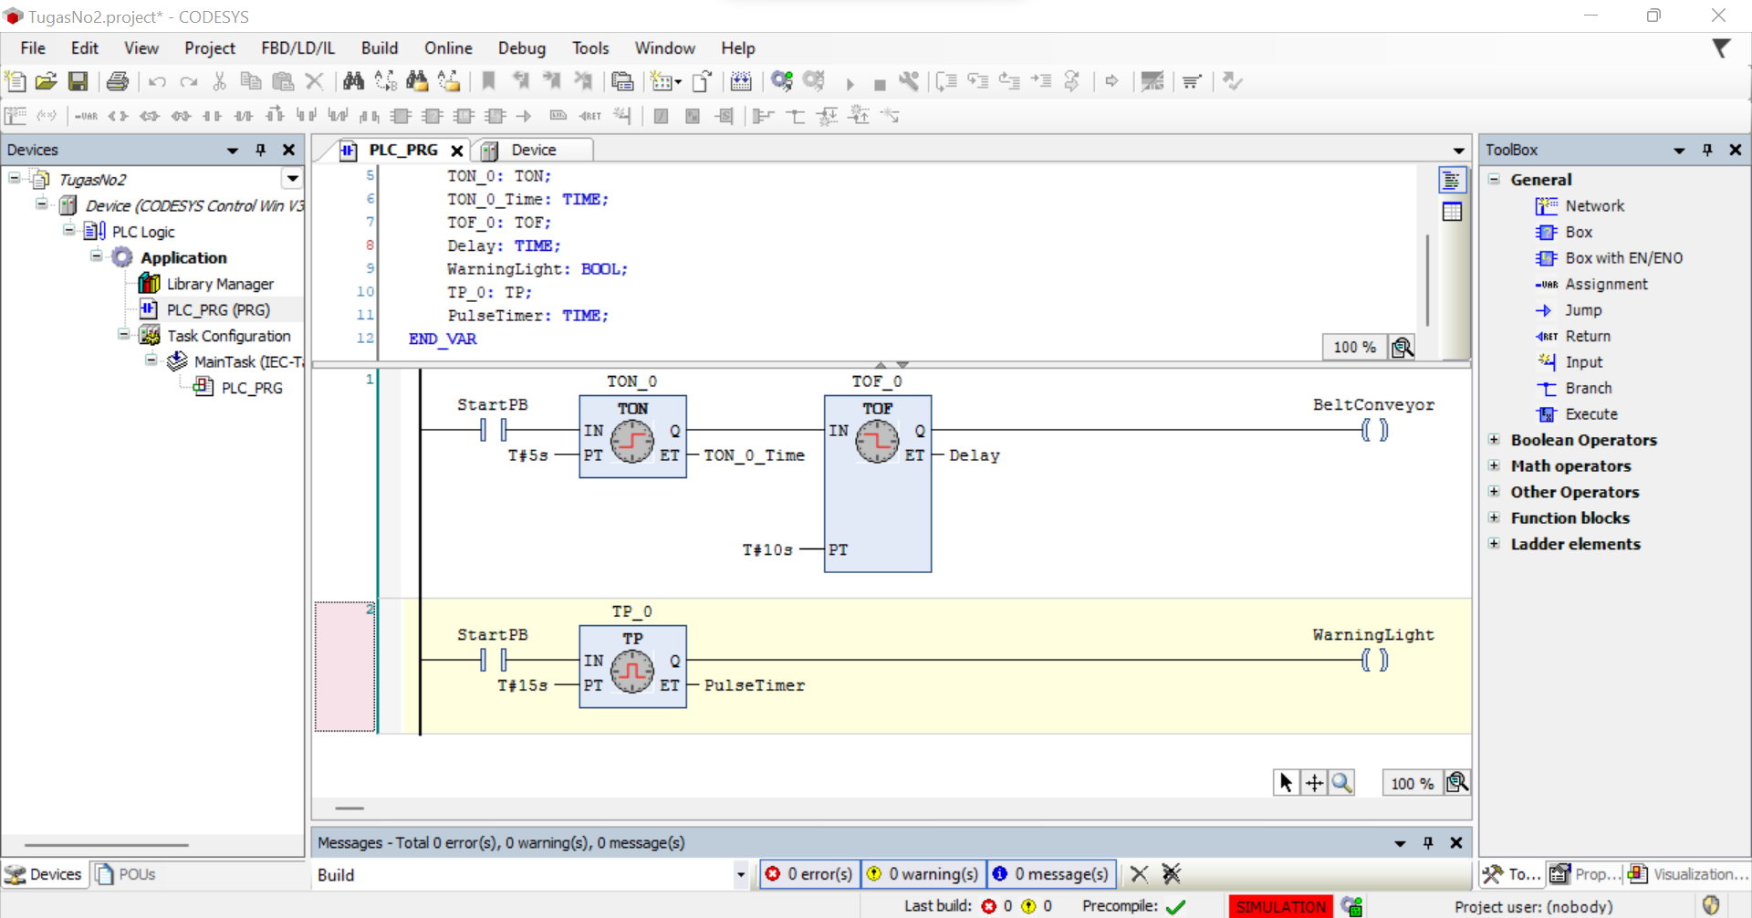

Gambar 3. Ladder Diagram Belt Conveyor

Pada gambar diatas merupakan ladder diagram dari belt conveyor, dimana terdapat Pushbutton, Timer On Delay (TON), Belt Conveyor, Pulse Timer (TP), dan Warning Light.

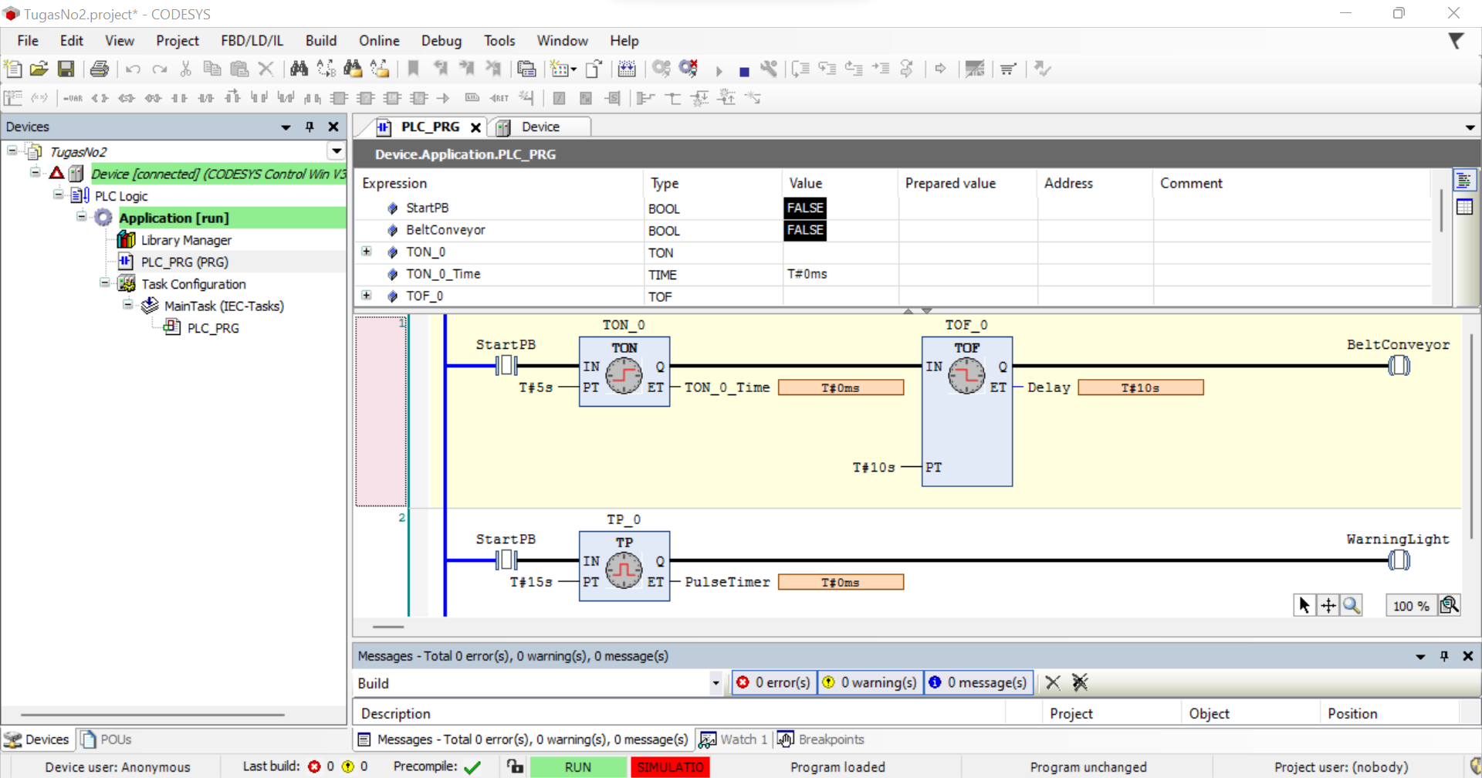

Gambar 4. Pushbutton dalam Keadaan Mati (False)

Pada gambar diatas merupakan keadaan saat pushbutton dalam keadaan nilai false, dan belum ada masukkan atau input.

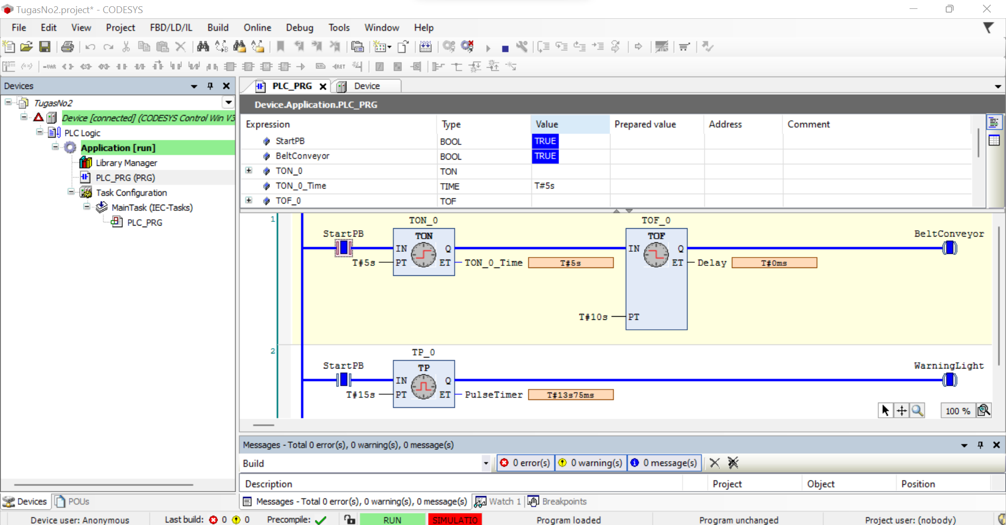

Gambar 5. Pushbutton dalam Keadaan Aktif (True)

Pada gambar diatas, saat tombol pushbutton dalam keaadan aktif (NC), Timer On Delay (TON) akan aktif selama 5 detik kemudian akan menyalakan belt conveyor sehingga dapat bergerak. Selain itu juga ketika tombol pushbutton dalam keaadan aktif (NC), Pulse Timer (TP) akan aktif dilanjutkan dengan warning light menyala selama 15 detik.

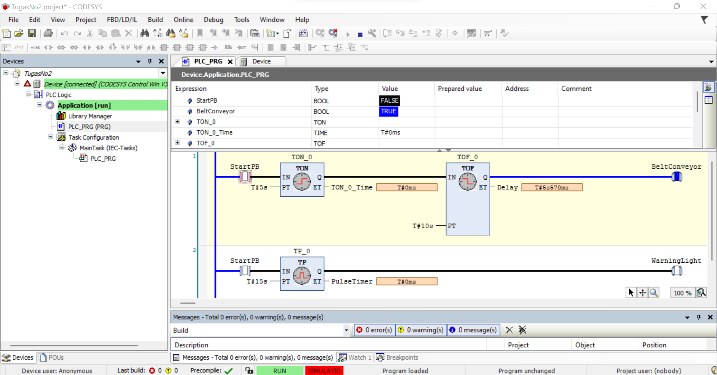

Gambar 6. Pushbutton dalam Keadaan Mati (False) dan TOF Aktif

Pada gambar diatas, Timer Off Delay (TOF) akan aktif selama 10 detik yang menyebabkan belt conveyor tetap aktif atau bergerak selama 10 detik.